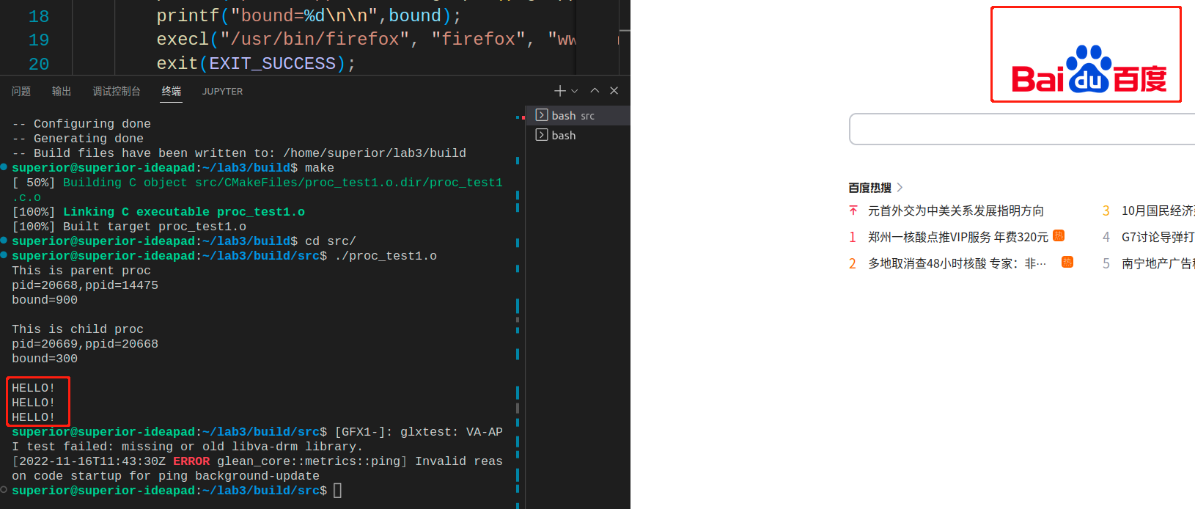
这是第一个测试proc_test1的结果,,问题是不知道execl如何传递参数,同时需要特别指定路径

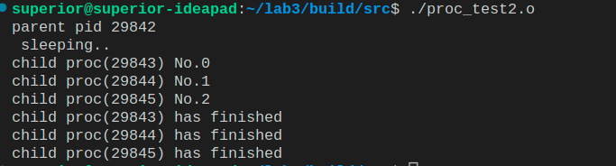
这是第二个测试proc_test2的结果,创建多个子进程,并且通过wait进行多次捕获.

第二个测试增加内容
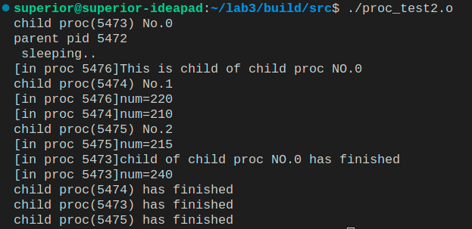
其中,子进程0又通过vfork创建了子子进程,num打印的值可以表征vfork内容共享,而fork只是数据拷贝

test3:实现简单的信号通信
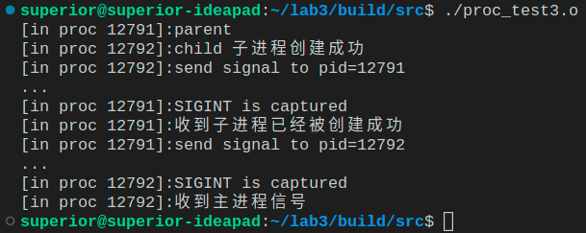
注意:
signal的使用,如何绑定
pause的使用
kill的使用
进程间信号通讯注意握手,当存在时再发送.

Test4 有名管道,注意顺序,注意读取先后
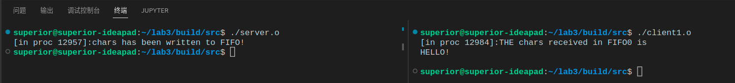
test5server开两个进程,进行并行管道发送
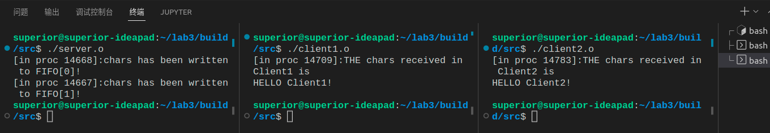
结合匿名管道用于进程间通信(单向)
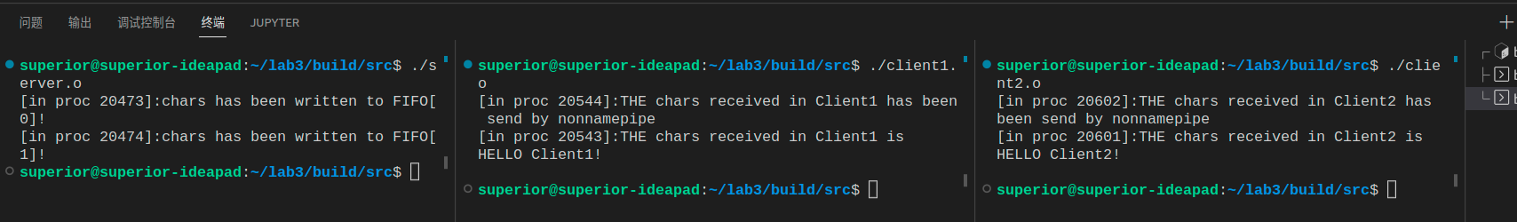
接下来尝试双向通信,再写主循环,读入keyboard的内容来通信

发现问题
如果将管道设置为读写全双工时,可能会产生自读自写
